

ESTRUCT. DE DATOS Y ALGORITMOS
“PRIMER PARCIAL”

Estudiante:
Carlos M Delgado Rodriguez.

Profesor:
Fabian Chinchilla Mayorga

Año
2026
Proyecto 1: Simulador de Operaciones Numéricas con Undo/Redo (Implementación con ArrayList)
Descripción General
Desarrollar una aplicación en Java que simule un “acumulador” numérico interactivo. El usuario podrá aplicar operaciones de suma y resta (por ejemplo, +5, -3) y gestionar un historial dinámico para deshacer (Undo) y rehacer (Redo) estas operaciones.
El estudiante deberá simular el comportamiento de una pila (LIFO: Last-In, First-Out) utilizando la clase ArrayList, controlando conceptualmente las inserciones y extracciones siempre al final de la lista.
Objetivos Específicos
- Implementar dos ArrayList<Operacion> para gestionar el historial de undo y redo, simulando el comportamiento de una pila mediante la manipulación exclusiva del último elemento (size() - 1).
- Diseñar clases en Java que respeten la separación de responsabilidades, dividiendo el sistema en lógica de negocio (modelo) e interfaz de usuario (controlador/vista).
- Manejar entradas inválidas y mitigar errores de desbordamiento lógico o accesos a índices vacíos (underflow).
- Crear un menú interactivo continuo utilizando JOptionPane para todas las interacciones del usuario.
Requisitos y Alcance
- Java 11 o superior, proyecto estructurado con Maven o Gradle.
- Paquetes recomendados:
  - clase4.modelo (clases Acumulador y Operacion)
  - clase4.ui (clase SimuladorGUI encargada de los diálogos con JOptionPane)
- Persistencia exclusivamente en memoria dinámica (volátil).
- Operaciones soportadas: +N, -N, undo, redo, mostrar acumulador, mostrar historial de listas, salir.
Funcionalidades Mínimas y Lógica LIFO
- Operar: introducir cadenas con el formato +N o -N (ej. +10, -4). Parsear el signo y el valor numérico, aplicar el cambio al acumulador, registrar la acción al final del ArrayList de undo (.add(operacion)) y vaciar por completo el ArrayList de redo.
- Undo (Deshacer): revertir la última acción. Extraer y eliminar el último elemento en la posición size() - 1 de la lista de undo, aplicar su inversa matemática al acumulador y añadir dicha operación al final del ArrayList de redo.
- Redo (Rehacer): volver a aplicar la última operación deshecha. Extraer y eliminar el último elemento en la posición size() - 1 de la lista de redo, aplicarlo al acumulador y trasladarlo de vuelta al final del ArrayList de undo.
- Mostrar acumulador: permitir visualizar el valor neto actual.
- Mostrar historial: listar el contenido actual de ambos ArrayList, indicando cuál es el elemento que representa el tope y cuál es el fondo.
- Salir: finalizar el ciclo de ejecución de forma limpia, incluyendo la acción de presionar el botón "Cancelar" en los cuadros de diálogo.
Importante: Tras realizar un undo seguido de una nueva operación manual, el historial del ArrayList de redo debe quedar completamente vacío (.clear()).
Entregables
- Código Fuente Java:
  - Estructura de paquetes organizada (modelo y ui).
  - Código limpio y libre de advertencias de compilación.
- Capturas de pantalla (mínimo 3 debidamente explicadas):
  - Ingreso de operación y actualización del acumulador.
  - Uso exitoso del mecanismo de Undo.
  - Visualización del historial de los ArrayList o uso del Redo.
- Documento de Evidencias (.docx o .pdf):
  - Encabezado institucional y título.
  - Descripción del diseño lógico implementado para simular LIFO con listas.
  - Las capturas de pantalla solicitadas.
  - Video corto (unos 5minutos) mostrando el programa funcionando.

Evidencia del Proyecto;
Con la base dada para realizar el proyecto se crea una cuarta clase Tipo de operación, esto para ser llamada Operación y definir el tipo de operación a realizar.
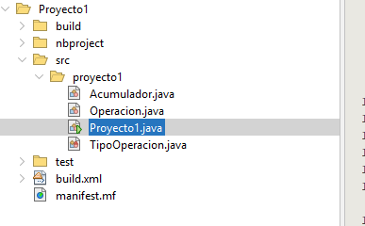
Operación:
En esta clase Operación es donde se realiza la operación sobre el acumulador, va ha almacenar el valor de la operación ya sea suma o resta y es donde permite tener la inversa utilizadas para rehacer o deshacer.
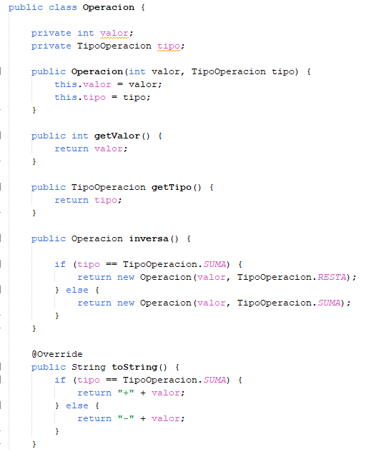

Acumulador:
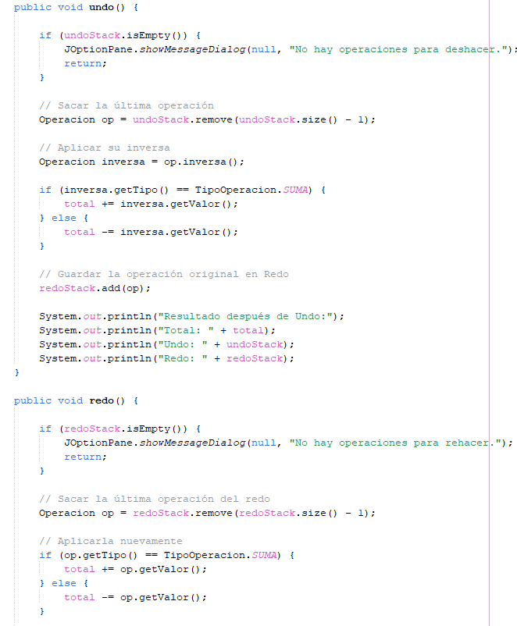
El Acumulador va a administra el valor acumulado de las operaciones realizadas por el usuario y permite realizar operaciones de suma y resta, evidencia el historial de cambios mediante dos pilas (Undo y Redo), deshacer y rehacer operaciones, y mostrar el estado actual del acumulador junto con el contenido de ambas pilas.
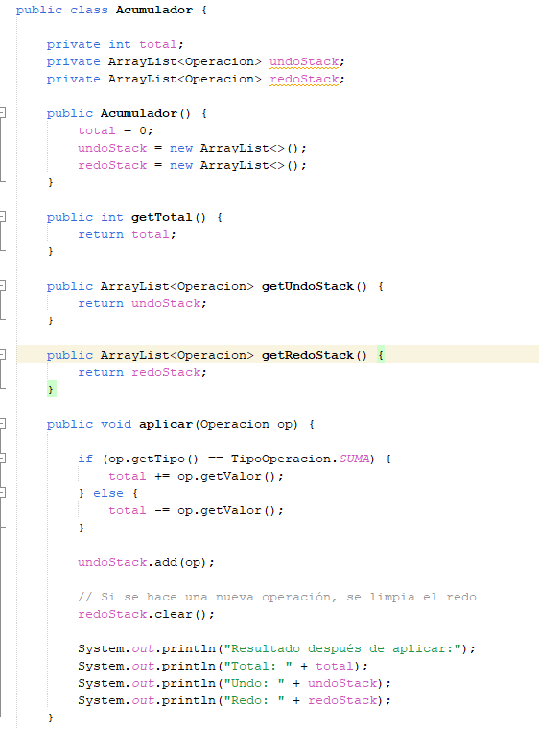
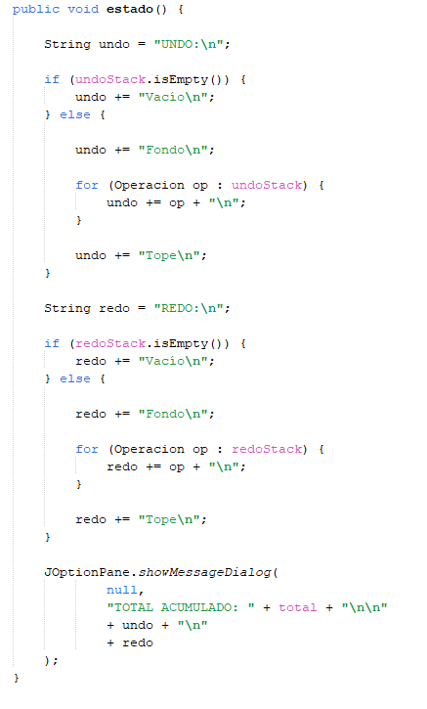

Proyecto

La clase Proyecto1 es la clase principal de la aplicación. Se encarga de mostrar el menú al usuario, recibir las opciones seleccionadas y coordinar las acciones del programa mediante la clase Acumulador, permitiendo agregar operaciones, deshacer, rehacer, consultar el acumulador y visualizar el historial.
Acá vamos a tener un menú realizado por un switch y es donde va a llamar las clases operación y acumulador y mostrara los resultados.
